中医智能问询系统 — 项目技术方案设计
依据软件工程研究中的需求工程、架构权衡分析与实验验证等方法[7][8]，结合国家标准对开源治理与软件成分安全的要求[2][3]，以及成熟开源生态与敏捷迭代实践，对本项目进行技术方案设计与说明。本文参考文献著录格式参考 GB/T 7714—2015[1]。
————————————————————————————————

1. 方法、技术与工具（工程化视角）
维度 | 采用的方法 / 工具 | 在本项目中的用途
需求与问题界定 | 用户故事、痛点清单、非功能需求（NFR）矩阵 | 区分「对话体验」「知识可信」「合规边界」「运维成本」等优先级
体系结构设计 | C4 思维（上下文 / 容器 / 组件）、关注点分离[7] | 前后端分离、领域模块划分（对话、知识库、方剂、MCP、认证）
风险与依赖治理 | SBOM 意识、许可证合规、可替换适配层[2][3] | 多厂商 LLM 统一工厂、向量库与嵌入抽象，降低供应商锁定
质量保障 | 自动化测试（pytest）、集成测试、契约文档 | `backend/tests/`、`doc/frontend-integration.md` 等与接口演进同步
交付节奏 | Scrum 式短迭代、可持续集成的小步提交[8] | 每迭代交付可用增量（API、页面、Agent 工具）
基础设施即代码 | Docker Compose、环境模板 `.env.example` | 一键拉起 PostgreSQL / Redis / Qdrant，降低协作门槛
————————————————————————————————

2. 需求分析与痛点
业务与用户需求（摘要）
- 面向中医主题的自然语言问询，支持流式输出，响应要快、可中断、可追问。
- 需要结合机构或个人知识库（条文、讲义、内部规范等），回答有据可查，减少“凭空编造”。
- 方剂与结构化病症线索需要可检索、可解释，与“纯向量闲聊”区分开。
- 在合规上明确非诊疗声明：产品定位为信息辅助与科普导向，符合生成式人工智能服务相关合规要求[6]，不能替代执业医师诊断处方。
主要痛点
- 幻觉与可信度：通用大模型缺乏领域材料时易泛泛而谈；采用检索增强生成（RAG）及工具化检索抑制胡编[4][5]。
- 知识与业务的两种形态：非结构化文档（PDF/DOCX）与结构化方剂数据并存，一套模型难以兼顾，需分治架构（向量域与关系库域解耦）。
- 集成扩展：机构内常有自研工具、搜索、数据库；固定死工具集无法演进，引入 MCP（Model Context Protocol） 实现可插拔工具集成[9]。
- 成本与延迟：长文档入库、嵌入、重排消耗算力与时间；大文件需异步任务（Celery 或后台任务）避免阻塞在线请求。
- 多模型与可运维：不同环境 API Key、模型名不同；通过 工厂模式 抽象多厂商对话模型接口，降低替换成本（与模块化及稳定接口边界的体系结构实践一致[7]）。
————————————————————————————————

3. 软件体系结构与技术方案

3.1 总体架构（逻辑视图）
采用 前后端分离 + BFF 式后端 API[10][11]：
- 前端容器：Web 应用（Next.js），负责会话界面、设置页（知识库、Agent、MCP）、认证态与流式消费展示。
- 后端容器：FastAPI 应用，汇聚 HTTP/SSE、业务规则、Agent 编排、持久化与任务派发。
- 数据与中间件：PostgreSQL（会话、用户、方剂与业务表）、Redis（缓存/消息）、Qdrant（向量检索）。
- 异步工作者：可选 Celery Worker 执行重负载入库；也可降级为进程内 `BackgroundTasks`。
图1 给出与上述叙述一致的逻辑架构。图源采用绘图脚本生成 SVG/PDF 矢量图（满足学术与技术文档制图规范），路径见 `doc/assets/architecture-system.svg`；亦可使用同目录 PNG（300 dpi）插入 Word。
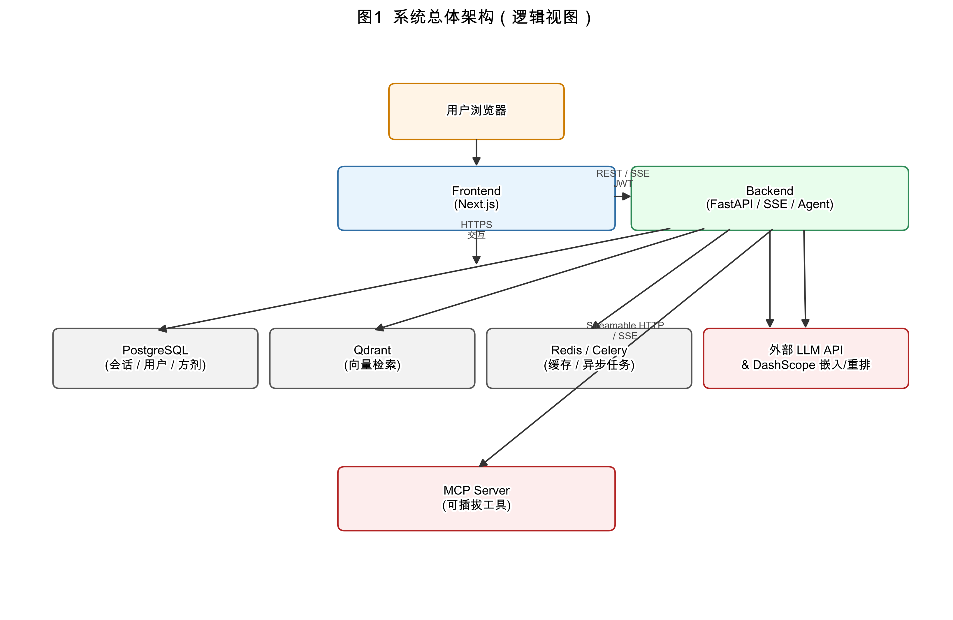
图1 系统总体架构（逻辑视图）

3.2 核心组件与职责
组件 | 职责 | 开源基础
对话与流式 | SSE、会话与消息持久化、策略提示（合规文案） | FastAPI、Uvicorn
Agent 层 | ReAct 编排、工具注册与调用 | LangGraph、LangChain
RAG 管道 | 文档解析、分块、嵌入、向量召回、可选重排序[4][5] | pypdf、python-docx、Qdrant 客户端
方剂子域 | 结构化存储、关键词 + 相似度 + 全文检索融合 | PostgreSQL、`pg_trgm` 等扩展
MCP 集成 | 服务注册、健康探测、工具桥接到 LangChain | `mcp` 官方 Python 包[9]
认证 | 注册登录、JWT；可扩展 OAuth | 生态惯例实现

3.3 关键技术决策（权衡摘要）
- LangGraph ReAct + 显式工具：在可解释性与扩展性之间取得平衡；工具即「能力边界」，便于审计与教学演示。
- 向量库选 Qdrant：成熟、易 Docker 化，社区活跃；与业务库 PostgreSQL 各司其职。
- 多厂商 LLM 经 `chat_factory` 统一出口：对接 OpenAI 兼容与各厂商 SDK，便于对比实验与灾备切换。
- 异步入库可选：默认开发环境可关 Celery；生产或大文件场景开 Worker，符合渐进式复杂度。
————————————————————————————————

4. 开源软件思想与成熟项目运用
- 站在巨人肩上：不重复造「HTTP 框架、向量引擎、Agent 编排、文档解析」等通用层，以 Apache-2.0 / MIT 等宽松许可的主流项目为基座；许可证治理可参考国家标准中的开源许可证框架思路[2]。
- 开放互操作：通过 MCP 将“工具”从单体代码中解耦[9]，符合“可替换、可组合”的互操作理念。
- 可审计与合规：在 README 与依赖清单中可追溯主要第三方组件；开源成分安全评价方法强调来源、质量与知识产权等要素[3]。敏感配置经环境变量注入，仓库内仅保留 `.env.example`。
- 许可证策略：核心依赖以 OSI 认可的主流许可为主；若课程或机构要求本土化表述，可单独评估 Mulan PSL v2 等对项目仓库声明层的适用性（与依赖栈许可区分）。
————————————————————————————————

5. 敏捷开发模式落地
实践 | 说明
Product Backlog | 条目按价值排序：例如「流式可用 > RAG 入库 > 方剂工具 > MCP 面板」。
Sprint / 迭代 | 建议 1～2 周；每迭代结束有可演示的增量与更新的 `doc/` 契约。
Definition of Done | 功能可用、核心路径有测试或手工用例记录、环境变量与 Compose 不破坏开箱体验。
持续集成 | 提交即跑 `pytest`；前后端变更同步更新集成文档。
回顾改进 | 每迭代回顾「幻觉案例、检索失败、延迟瓶颈」，反哺分块策略、重排开关与提示词。
与研究的衔接：可将每一迭代假设（例如“加重排是否显著降低无关片段”）记录为小型实验，用固定问集做前后对比，形成可复现结论——体现软件工程研究中的度量驱动改进（与经验主义软件工程中的迭代—度量闭环一致[8]）。
————————————————————————————————

6. 非功能需求与演进方向
- 性能：流式首包时间、Qdrant 召回延迟、重排开关的 trade-off。
- 安全：JWT 与 HTTPS、服务端校验、MCP 外连的白名单与超时策略。
- 可用性：Docker Compose 一键环境；配置热切换减少重启次数。
- 演进：更多领域工具（饮片、经络穴名规范化）、评测集与自动回归；多租户与审计日志可按机构需求迭代。
————————————————————————————————

7. 结论
本方案以需求与痛点驱动，用分层与分域的体系结构[7]承载对话、RAG[4][5]、结构化方剂和 MCP 扩展[9]；以成熟开源栈降低实现风险，以敏捷迭代与自动化验证保证交付可持续[8]。该设计兼顾课程/课题的可演示性与实际工程中的可运维、可替换、可合规要求[2][3][6]，可作为项目实施与论文/报告的技术路线章节基础。
————————————————————————————————

8. 参考文献
[1] 国家标准化管理委员会. GB/T 7714—2015 信息与文献 参考文献著录规则[S]. 北京: 中国标准出版社, 2015.
[2] 全国信息技术标准化技术委员会. GB/T 44272—2024 信息技术 开源 开源许可证框架[S]. 北京: 中国标准出版社, 2024.
[3] 国家市场监督管理总局, 国家标准化管理委员会. GB/T 43848—2024 网络安全技术 软件产品开源代码安全评价方法[S]. 北京: 中国标准出版社, 2024.
[4] LEWIS P, PEREZ E, PIKTUS A, et al. Retrieval-augmented generation for knowledge-intensive NLP tasks[C]// Proceedings of the 34th International Conference on Neural Information Processing Systems. Curran Associates Inc., 2020: 9459-9474.
[5] GAO Y, XIONG Y, GAO X, et al. Retrieval-augmented generation for large language models: a survey[J/OL]. arXiv, 2023, 2312.10997. https://doi.org/10.48550/arXiv.2312.10997.
[6] 国家互联网信息办公室, 国家发展和改革委员会, 教育部, 科学技术部, 工业和信息化部, 公安部, 国家广播电视总局. 生成式人工智能服务管理暂行办法[Z]. 2023. （国家互联网信息办公室等七部门联合公布，2023-07-13 公布，2023-08-15 施行.）
[7] BASS L, CLEMENTS P, KAZMAN R. Software architecture in practice[M]. 3rd ed. Upper Saddle River: Addison-Wesley, 2012.
[8] SCHWABER K, SUTHERLAND J. The Scrum Guide[EB/OL]. Scrum.org, 2020. https://scrumguides.org/scrum-guide.html.
[9] Anthropic, PBC. Model Context Protocol (MCP)[EB/OL]. 2024. https://modelcontextprotocol.io/.
[10] RAMÍREZ S. FastAPI: modern, high-performance web framework for building APIs[EB/OL]. 2024. https://fastapi.tiangolo.com/.
[11] Vercel Inc. Next.js documentation[EB/OL]. 2024. https://nextjs.org/docs.
[12] 国家中医药管理局. “十四五”中医药信息化发展规划[Z]. 2022.
————————————————————————————————

9. 文档版本管理与变更日志
版本策略：主版本号 . 次版本号 . 修订号（语义化思想）；与本技术方案正文紧密相关的表结构、对外 API、架构容器边界变更记为次版本递增；错字与引用勘误记为修订号递增。
版本 | 日期 | 变更类型 | 变更摘要 | 影响范围
1.0.0 | 2026-05-01 | 创建 | 初稿：方法表、需求痛点、ASCII 示意架构、敏捷与非功能需求、结论 | 全文
1.1.0 | 2026-05-13 | 重大修订 | 以矢量图（图1）替代字符画；增补≥10 条参考文献并在正文标注引用；新增版本管理与变更日志 | §3.1、§8、§9
同步要求：当 `README.md` 中技术栈或 `doc/frontend-integration.md` 契约发生重大变更时，应在同一迭代内更新本文件对应小节，并在上表追加一行变更记录。
导出 Word：执行 `python3 doc/export_technical_design_docx.py`；若图文件缺失，请先运行 `python3 doc/assets/generate_architecture_figure.py`。
当前文档版本：1.1.0

